Informe Unificado – Proyecto ConectaPyme
Documento de arquitectura, requisitos y pruebas

Integrantes:
• Leonardo Jara
• Matías Lemus
• Esteban González

Contenido
1. Descripción general del sistema 3
2. Objetivos del proyecto 3
3. Arquitectura general 3
4. Aplicaciones y estructura interna 4
5. Modelos y relaciones de datos 4
6. Flujo de interacción 4
7. Ejemplos de código y configuración 5
8. Rutas y API REST 7
9. Dependencias del sistema 7
10. Configuración y despliegue 7
11. Consideraciones de seguridad 8
12. Conclusiones 8
Anexo A – Código representativo 8
II. Especificaciones y Requisitos 10
Pruebas unitarias: 11
Pruebas de integración: 14
1. Introducción 27
2. Requisitos Funcionales 27
2.1 PYMEs 27
2.2 Distribuidores 27
2.3 Administrador 28
3. Requisitos No Funcionales 28
4. Arquitectura del Sistema 28
5. Modelado y Diagramas 29
6. Restricciones 37
7. Glosario 37
III. Pruebas de Rendimiento 40
1. Introducción 40
2. Entorno de Pruebas 40
3. Procesos Evaluados 40
4. Escenarios de Prueba y Resultados 41
5. Análisis e Interpretación 41
6. Recomendaciones Técnicas 41
7. Conclusiones 42
8. Anexos 42

1. Descripción general del sistema
ConetaPyme es una plataforma web desarrollada en el framework Django, diseñada para conectar pequeñas y medianas empresas (PYMEs) con distribuidores.
El sistema permite la interacción entre empresas mediante perfiles corporativos verificados, mensajería en tiempo real y un sistema de reseñas y comentarios.
Su objetivo es fortalecer el ecosistema comercial a través de una red de confianza y comunicación directa.

2. Objetivos del proyecto
- Facilitar la comunicación directa entre PYMEs y distribuidores.
- Proveer un entorno seguro y verificable mediante autenticación personalizada.
- Implementar un sistema de mensajería en tiempo real con WebSockets.
- Integrar reseñas y comentarios moderados para aumentar la confiabilidad.
- Centralizar notificaciones y eventos dentro de una interfaz dinámica.

3. Arquitectura general
El sistema está basado en la arquitectura MVC (Modelo-Vista-Controlador) de Django y utiliza un esquema modular con aplicaciones independientes.
Cada módulo cumple una responsabilidad específica y se comunica con los demás a través de rutas y señales.
Para las funcionalidades en tiempo real, se emplea Django Channels y Redis como servidor de mensajería.
Componentes principales:
- Backend: Django (ASGI con Daphne)
- Base de datos: SQLite en desarrollo (migrable a PostgreSQL)
- Servidor de mensajería: Redis (localhost:6379)
- Frontend: HTML5, Bootstrap 5 y Crispy Forms

4. Aplicaciones y estructura interna
El proyecto se divide en cinco aplicaciones principales:
1. Cuenta: Manejo de usuarios y autenticación. Implementa un modelo personalizado (CustomUser) con distintos tipos de usuario (PYME, DISTRIBUIDOR, MODERADOR, ADMIN).
2. Perfiles: Gestión de la información empresarial, reseñas, comentarios y proceso de verificación.
3. Mensajería: Comunicación en tiempo real mediante hilos y mensajes, utilizando Django Channels.
4. Notificaciones: Sistema de alertas y avisos instantáneos con WebSockets.
5. Core: Configuración del panel administrativo alterno y control de permisos.

5. Modelos y relaciones de datos
Los modelos más importantes son los siguientes:
- CustomUser: Extiende AbstractUser e incluye campo user_type.
- Company: Relacionado 1 a 1 con CustomUser. Contiene datos empresariales, logo, banner y estado de verificación.
- Review: Reseñas de empresas con rating y moderación.
- Comment: Comentarios asociados a reseñas o empresas.
- Thread: Hilos de conversación entre dos o más empresas.
- ChatMessage: Mensajes asociados a un Thread.
- Notification: Sistema de notificaciones genéricas mediante ContentType.

6. Flujo de interacción
1. Un usuario se registra como PYME o Distribuidor.
2. El sistema crea automáticamente un perfil empresarial asociado.
3. Los usuarios pueden buscar empresas, dejar reseñas o iniciar conversaciones.
4. La comunicación se realiza mediante canales WebSocket y se almacena en la base de datos.
5. Cada acción relevante (mensaje, reseña, verificación) genera una notificación instantánea.

7. Ejemplos de código y configuración
A continuación, se incluyen fragmentos representativos del código fuente que muestran la implementación técnica del sistema.
**Modelo Company (perfiles/models.py)**
from django.db import models
from django.core.validators import RegexValidator
from django.conf import settings
class Company(models.Model):
user = models.OneToOneField(settings.AUTH_USER_MODEL, on_delete=models.CASCADE)
company_name = models.CharField(max_length=100)
Rut = models.CharField(
max_length=12,
validators=[RegexValidator(r'^\d{7,8}-[\dkK]$', 'Formato de RUT inválido')]
)
phone = models.CharField(max_length=15, blank=True)
logo = models.ImageField(upload_to='logos/', blank=True, null=True)
banner = models.ImageField(upload_to='banners/', blank=True, null=True)
is_verified = models.BooleanField(default=False)
def __str__(self):
return self.company_name
Este modelo relaciona una empresa con su usuario, valida el RUT y permite subir imágenes para logo y banner.
**Consumer de Chat (mensajeria/consumers.py)**
from channels.generic.websocket import AsyncWebsocketConsumer
import json
class ChatConsumer(AsyncWebsocketConsumer):
async def connect(self):
self.thread_id = self.scope['url_route']['kwargs']['thread_id']
self.room_group_name = f'chat_{self.thread_id}'
await self.channel_layer.group_add(self.room_group_name, self.channel_name)
await self.accept()
async def disconnect(self, close_code):
await self.channel_layer.group_discard(self.room_group_name, self.channel_name)
async def receive(self, text_data):
data = json.loads(text_data)
message = data['message']
await self.channel_layer.group_send(
self.room_group_name,
{'type': 'chat_message', 'message': message}
)
async def chat_message(self, event):
await self.send(text_data=json.dumps({'message': event['message']}))
El consumer gestiona la conexión WebSocket, enviando y recibiendo mensajes entre las empresas participantes en tiempo real.
**Configuración Channels y Redis (settings.py)**
ASGI_APPLICATION = 'ConectaConTuNegocio.asgi.application'
CHANNEL_LAYERS = {
'default': {
'BACKEND': 'channels_redis.core.RedisChannelLayer',
'CONFIG': {'hosts': [('127.0.0.1', 6379)]},
},
}
Esta configuración permite la comunicación WebSocket utilizando Redis como servidor de mensajería.
**Ruteo WebSocket (mensajeria/routing.py)**
from django.urls import re_path
from . import consumers
websocket_urlpatterns = [
re_path(r'ws/chat/(?P<thread_id>\w+)/$', consumers.ChatConsumer.as_asgi()),
]
Este archivo asocia las rutas WebSocket con el consumer ChatConsumer según el identificador del hilo de conversación.

8. Rutas y API REST
- /accounts/login/, /logout/, /register/
- /perfiles/ (listado de empresas)
- /perfiles/<id>/ (detalle de empresa)
- /mensajes/api/threads/ (API para hilos)
- /mensajes/api/threads/<id>/messages/ (mensajes dentro de un hilo)
- /admin/portal/ (panel de administración)

9. Dependencias del sistema
Dependencia | Descripción
Django | Framework principal
Pillow | Manejo de imágenes
crispy-bootstrap5 | Formularios Bootstrap
channels | Comunicación asíncrona
channels-redis | Backend de canales
daphne | Servidor ASGI
python-decouple | Configuración .env
djangorestframework | API REST
requests | Peticiones HTTP
django-widget-tweaks | Personalización de formularios

10. Configuración y despliegue
1. Crear entorno virtual: python -m venv .venv && .venv\Scripts\activate
2. Instalar dependencias: pip install -r requirements.txt
3. Ejecutar migraciones: python manage.py migrate
4. Levantar Redis en localhost:6379
5. Iniciar servidor ASGI: daphne -b 127.0.0.1 -p 8000 ConectaConTuNegocio.asgi:application

11. Consideraciones de seguridad
- Cambiar SECRET_KEY en .env antes del despliegue.
- Desactivar DEBUG en producción.
- Usar HTTPS y cabeceras seguras.
- Limitar acceso al panel administrativo.
- Validar correctamente el RUT y las cargas de archivos.

12. Conclusiones
La inclusión de fragmentos de código fuente evidencia el diseño modular del sistema, las buenas prácticas de desarrollo y la correcta implementación de
funcionalidades clave como mensajería asíncrona, validación de datos y configuración segura.
La arquitectura propuesta garantiza escalabilidad, mantenibilidad y facilidad de integración con futuras mejoras.

Anexo A – Código representativo
A continuación se presenta un fragmento del archivo principal de rutas, que evidencia la integración modular de las aplicaciones del sistema.
from django.contrib import admin
from django.urls import path, include
urlpatterns = [
path('admin/', admin.site.urls),
path('accounts/', include('Cuenta.urls')),
path('', include('perfiles.urls')),
path('mensajes/', include('mensajeria.urls')),
path('notificaciones/', include('notificaciones.urls')),
]
Estas rutas integran las distintas aplicaciones del sistema bajo un esquema modular, favoreciendo la mantenibilidad y escalabilidad.

II. Especificaciones y Requisitos

Plan de pruebas

Plan de Pruebas certificacion.xlsx

La creación de este documento tiene por finalidad documentar detalladamente el plan de pruebas para la creación de la plataforma “ConectaPyme” para así tener un respaldo y confianza en el proyecto para dar indicios de posibles errores en la creación y desarrollo de este.
Las pruebas constarán de la siguiente manera:
Unitarias: Probar las funciones del sistema de manera aislada utilizando framework de pruebas de django
Integración: Probar cómo funcionan e interactúan varios componentes entre sí (Forms, Views, Models, Urls).
Aceptación: la realización de pruebas en el registro de usuario de como prueba automatizada.

Pruebas unitarias:

Para estas pruebas, se realizarán testeos para los formularios de perfiles dentro del código. Para realizar todo esto se necesitarán las herramientas necesarias.
Framework de pruebas de Django (manage.py test) y hacer uso de la librería unittest de Python que tiene de manera interna, haciendo utilización del archivo test.py de la app.
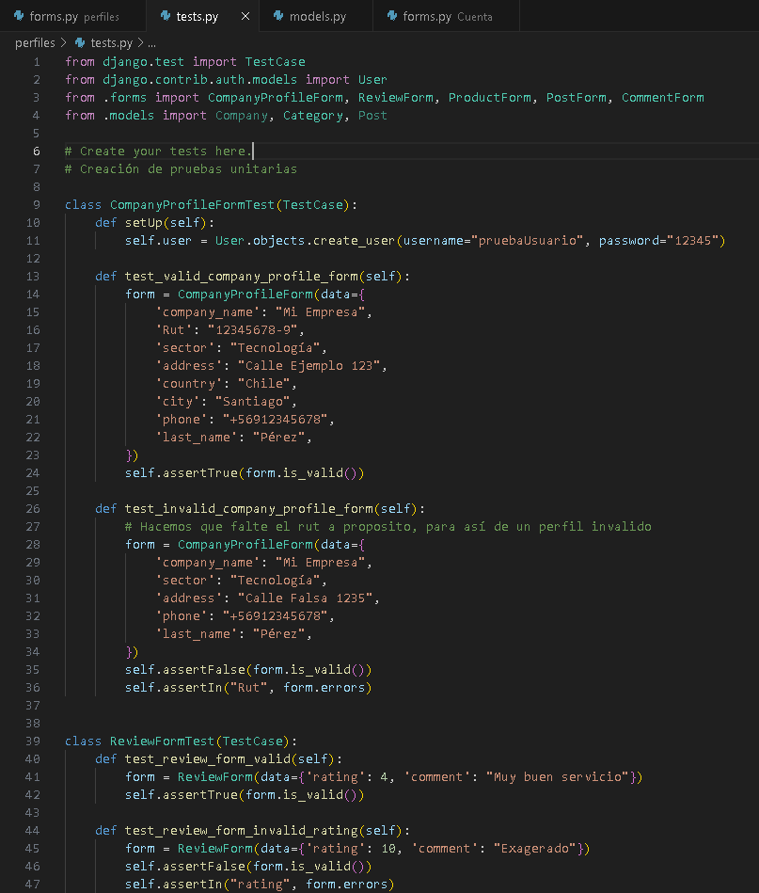

Al realizar las pruebas, esto nos arrojo un error debido a problemas con el regex, además de usar importaciones erróneas para las pruebas, usando
“from django.contrib.auth.models import get_user_model”.

En lugar de tan solo:
“from django.contrib.auth import get_user_model”.

Por lo que se tuvo que corregir dichas importaciones además de observar el siguiente error:
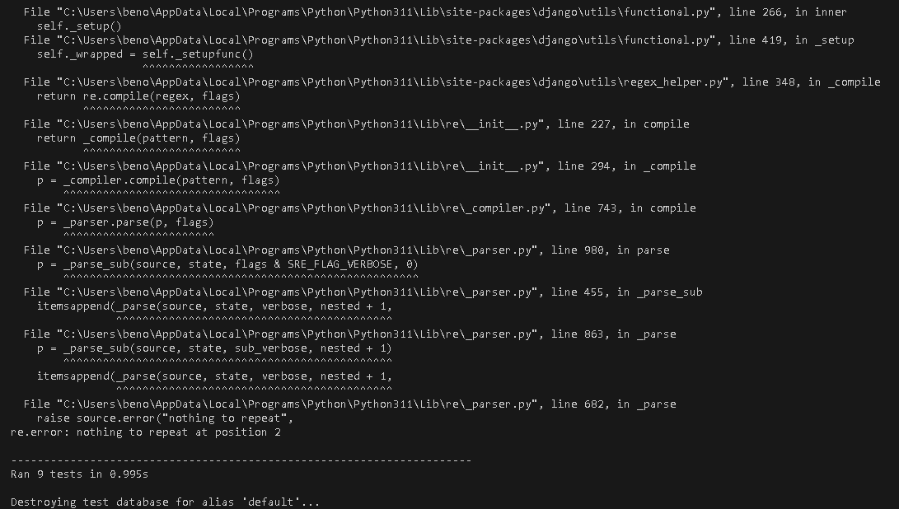

El cual nos dio la cantidad de 2 errores donde se tuvieron que analizar el código fuente principal en models,py

Anteriormente se mencionó que se obtuvieron problemas con el regex validador, por lo que se tuvo que corregir desde el código principal de models.py.
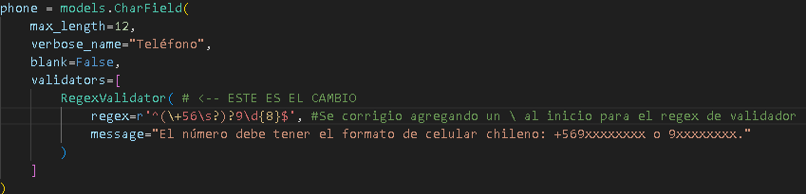

Una vez corregido se hizo la utilización de py manage.py test, dando como resultado ninguna falla o errores a la hora de ejecutar dicho Código
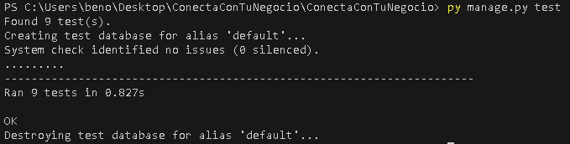

Pruebas de integración:
En esta prueba, estaremos haciendo uso de los siguientes elementos:
Forms.py – Formulario, validan datos
Views.py – reciben la petición del usuario y procesan datos
Models.py – modelos, que representan y guardan la información
Urls.py – enrutamiento
Se hará la prueba que consiste en un registro exitoso, donde una vez finalizado manda un page de éxito de registro de cuenta.
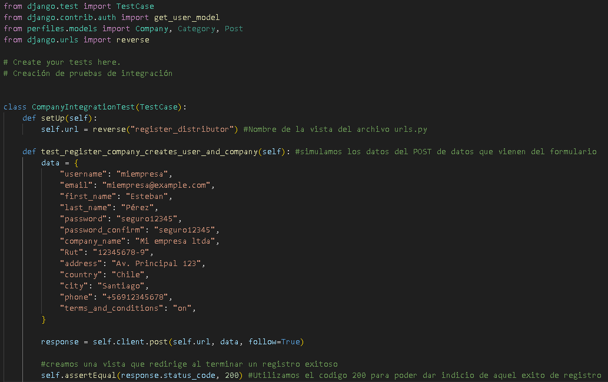

Aquí se observa el código de respuesta N° 200
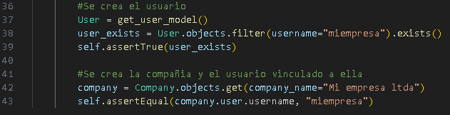

Se tuvieron que corregir errores en el apartado de models.py dentro del apartado de registros de usuarios agregando detalles que impedían el éxito de la prueba.
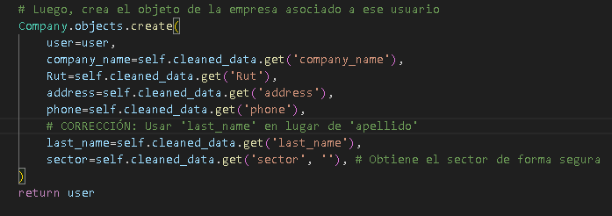

Con estas correcciones hechas, logrará que la prueba realice si o si el uso de los datos asignados previamente, ya que gran parte de los datos requeridos en el registro son obligatorios.
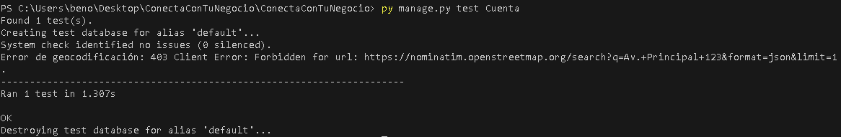

Una vez realizada la prueba, está saldra como exitosa.

Inicio de session
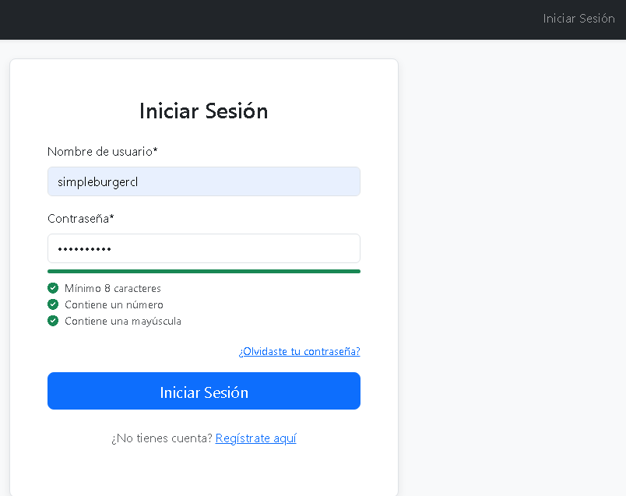
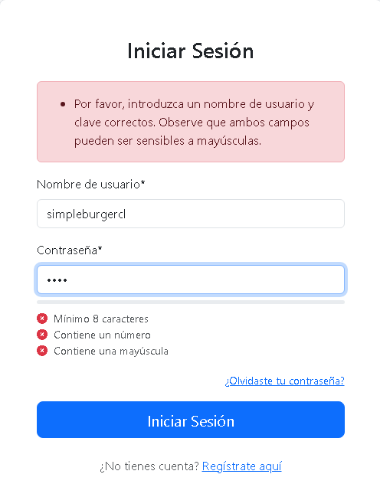

Si este usuario ingresa una contraseña sin los 8 caracteres, no contiene al menos un número y una mayúscula, este no dará paso para el inicio de sesión.

Registro de usuario - Pyme / Distribuidor
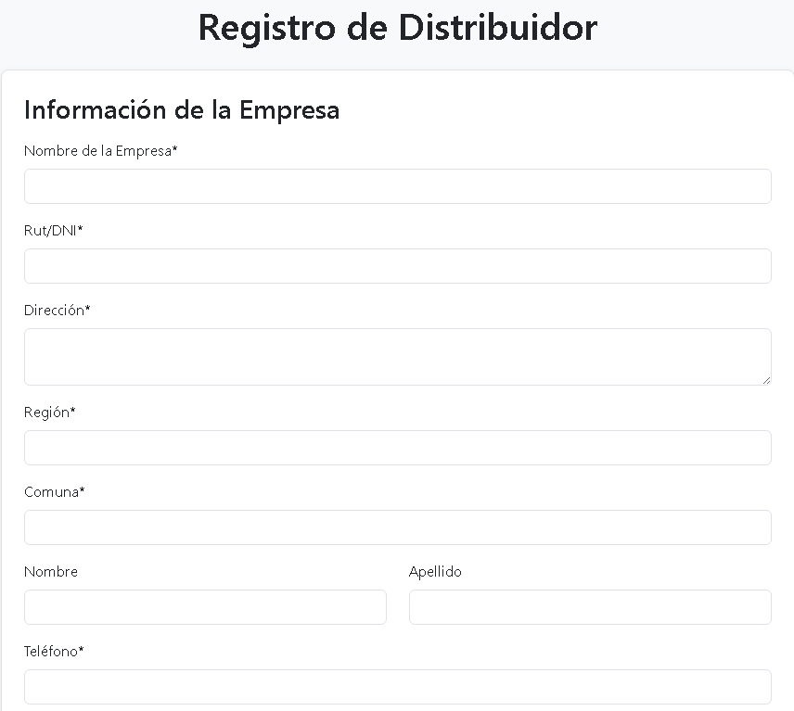
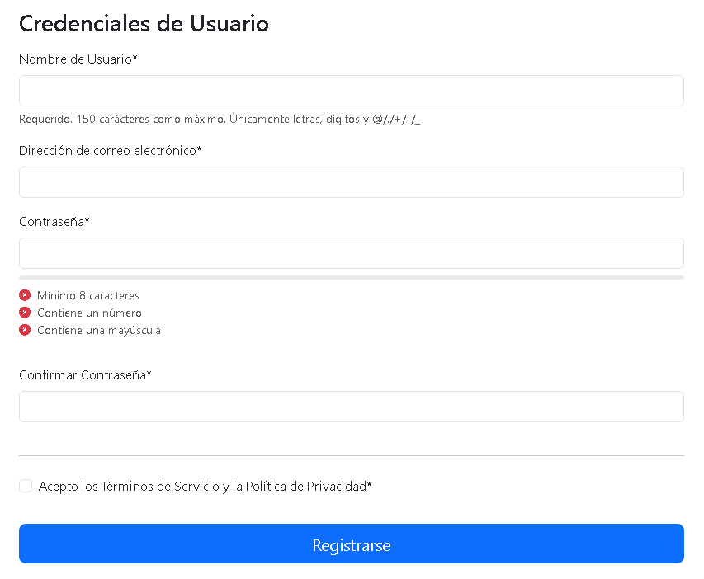

Ambos apartados de registro de usuario como pyme o distribuidor, tienen el registro muy parecidos.
Si llegasen a registrarse y faltase información relevante en los recuadros, este arrojará indicaciones de “falta información”
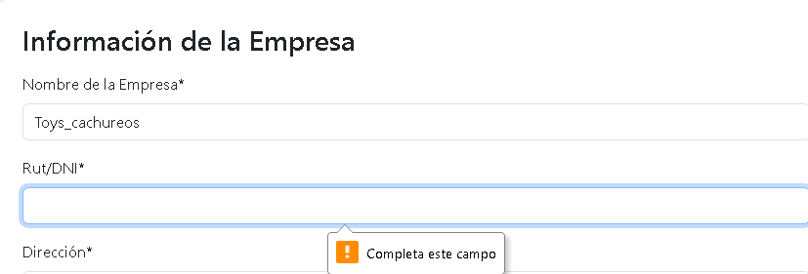

Registro de productos
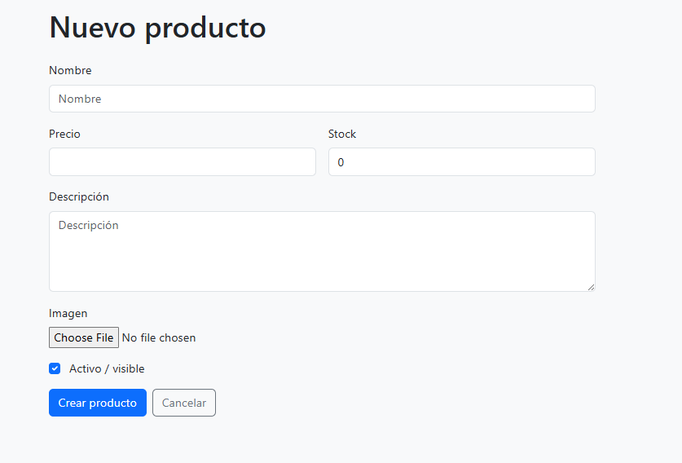

El apartado para añadir un producto a un perfil específico, requiere de los usos del nombre del producto siendo obligatorio, al igual que la descripción del producto. Una vez rellenado los espacios correspondientes, el artículo será publicado y todo usuario podrá verlo.

Interacción entre usuarios
Cuando un usuario abre el perfil de alguna pyme o distribuidora, tiene un apartado en color verde para enviar mensajes, al oprimirlo lanzará el recuadro de mensajería para realizar la conversación con dicho usuario.
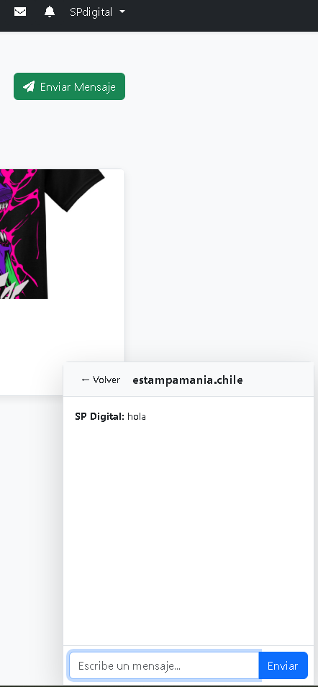

Al usuario que recibe el mensaje también recibirá una notificación, indicando que tuvo una interacción.
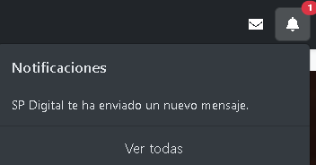

Al oprimir la notificación, redirigirá hacía el perfil de quien está mandando el mensaje, cuando oprima el botón de mensajería, abrirá la pestaña de contactos realizados y el mensaje correspondiente.
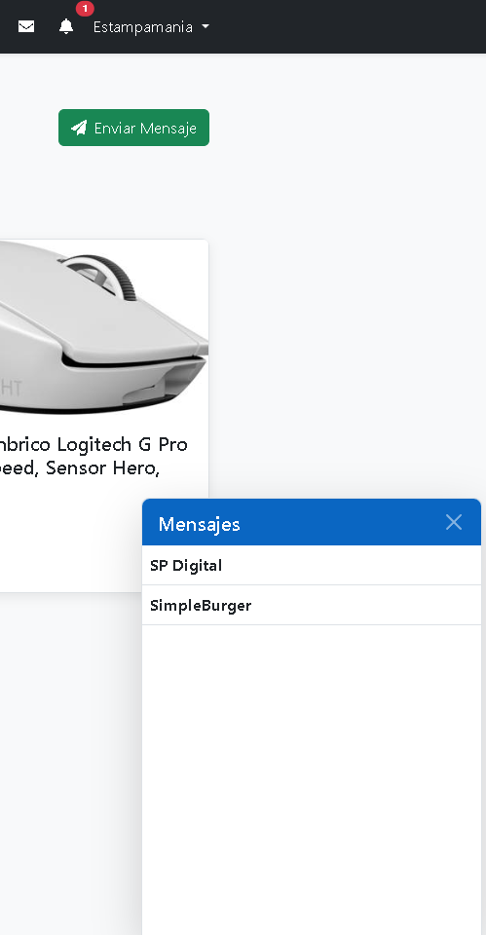
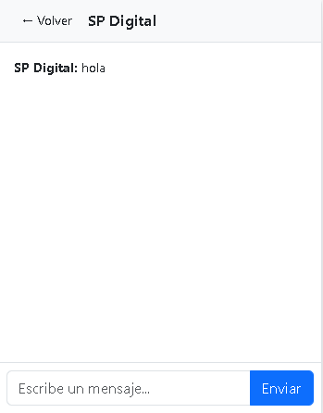
A lo que el usuario puede responder mediante el recuadro de mensajería, logrando tener una interacción.
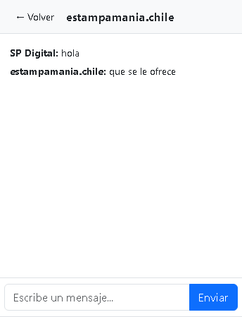

Conclusión
Gran parte de las pruebas han sido exitosas, pero a medida que se realizaba el plan de pruebas, han demostrado que quedan cosas por mejorar a futuro en el tercer sprint de nuestro proyecto, es necesario validar contraseñas e interacciones importantes en plataformas de este estilo, tales como el funcionamiento de usuarios con problemas de contraseñas, edición de precios, cambio de contraseña mediante tokens en correos electrónicos, etc. Para así ser integrado como app móvil en un futuro.

Producto entidad relación

Modelo Físico:
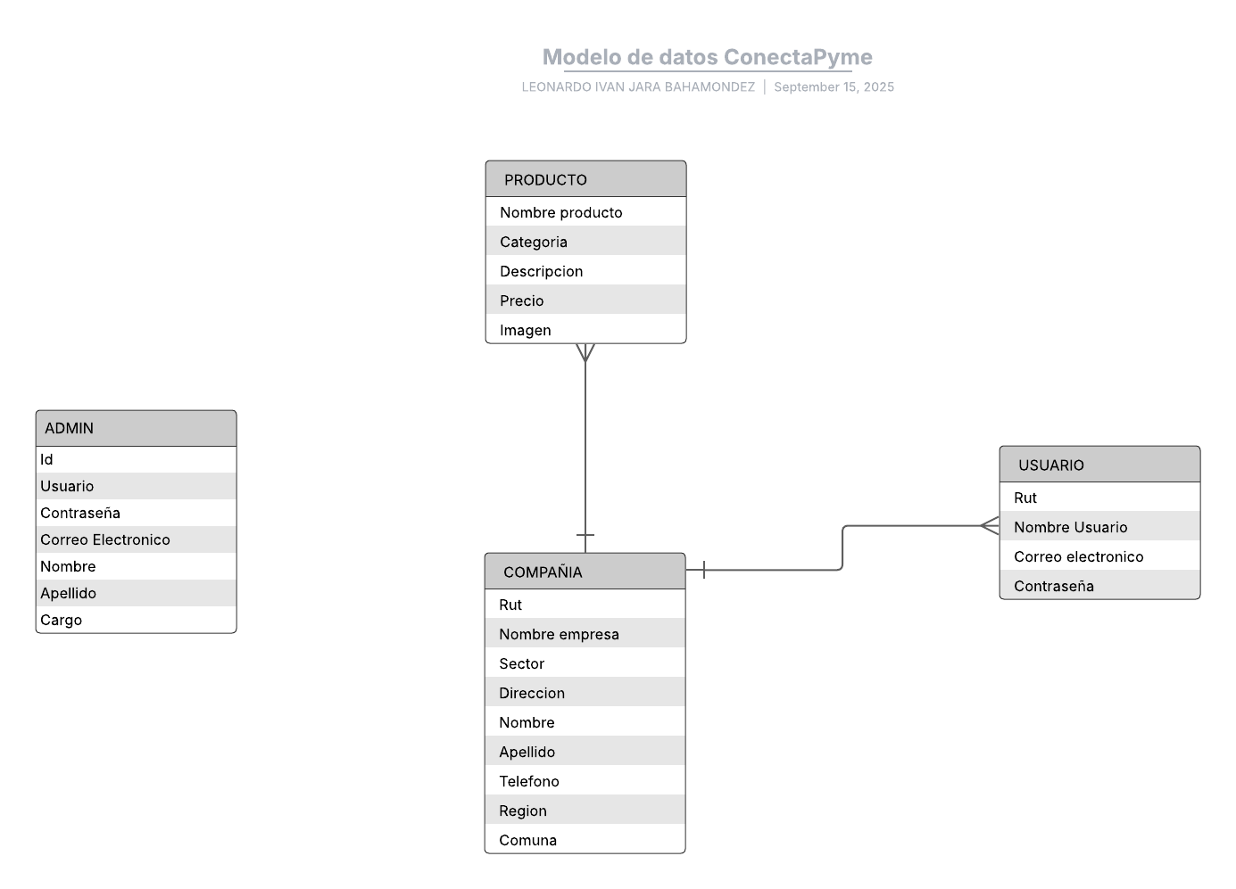

Especificaciones Técnicas del Software

1. Introducción
Nombre del proyecto: ConectaPyme
Objetivo: Crear una plataforma que conecte a pequeñas y medianas empresas (PYMEs) con distribuidores, facilitando la búsqueda, comparación y compra de insumos.
Alcance: La plataforma contará con perfiles de PYMEs, distribuidores y un administrador central, con funciones de gestión, comunicación y análisis de actividad.

2. Requisitos Funcionales

2.1 PYMEs
Registro, inicio de sesión y recuperación de contraseña.
Búsqueda y filtrado de productos.
Comparación de precios.
Visualización de ubicación de distribuidores en un mapa.
Contacto con distribuidores.
Contacto con otras PYMEs
Acceso a feed de publicaciones.
Envío y recepción de mensajes.
Calificaciones y reseñas a distribuidores.

2.2 Distribuidores
Registro, inicio de sesión y recuperación de contraseña.
Publicación, actualización y gestión de stock de productos.
Gestión de perfil público.
Creación de publicaciones en el feed.
Interacción con otros distribuidores.
Interacción con mensajes de PYMEs.

2.3 Administrador
Inicio de sesión seguro.
Gestión de usuarios (validación, bloqueo, eliminación).
Gestión de categorías de productos.
Reportes de actividad de usuarios y productos.
Verificación de distribuidores vía API externa (ej: validación de RUT).

3. Requisitos No Funcionales
Rendimiento: Respuesta menor a 2 segundos en búsquedas estándar.
Escalabilidad: Arquitectura preparada para +10.000 usuarios concurrentes.
Compatibilidad: Navegadores modernos (Chrome, Firefox, Edge) y dispositivos móviles.
Usabilidad: Interfaz intuitiva, responsive, colores suaves que no generen fatiga visual.

4. Arquitectura del Sistema
- Frontend: HTML, CSS, JavaScript
- Backend: Django con WebSockets
- Base de Datos: SQLite3 para una base de datos local
- Mensajería y Notificaciones: Librería de mensajería WebSocket Consumer
- APIs externas: Validación de RUT mediante API externa chilena, API de mapas (Google Maps API)

5. Modelado y Diagramas
Diagrama de actividades:
Registro de usuario (Pyme / Distribuidor):
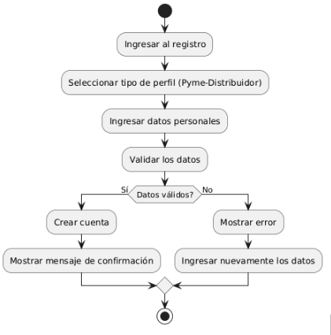
Panel de observación y verificación de nuevas empresas:
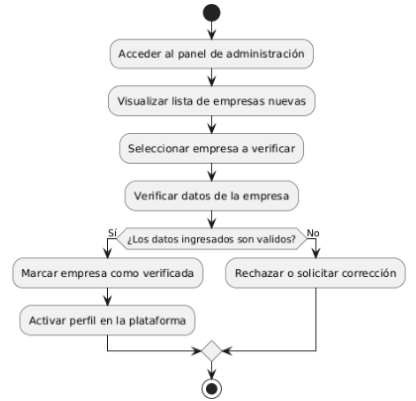

Accesibilidad hacia el perfil de usuario donde permite agregar, eliminar o modificar productos del catálogo del usuario:
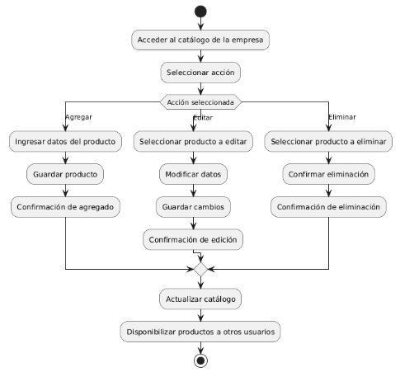

Empresa con necesidad de ver su propio perfil como el resto de usuarios lo ven:
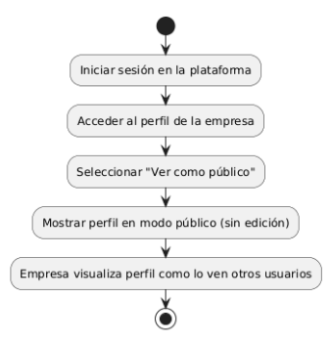

Filtración de empresas por sector de productos:
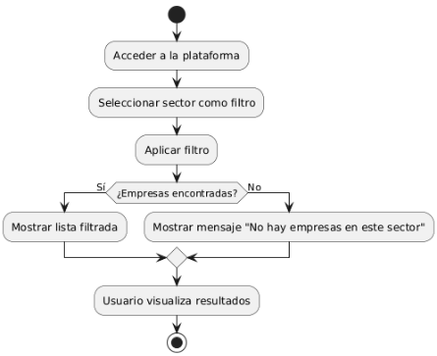

Inicio de sesión para el usuario registrado:
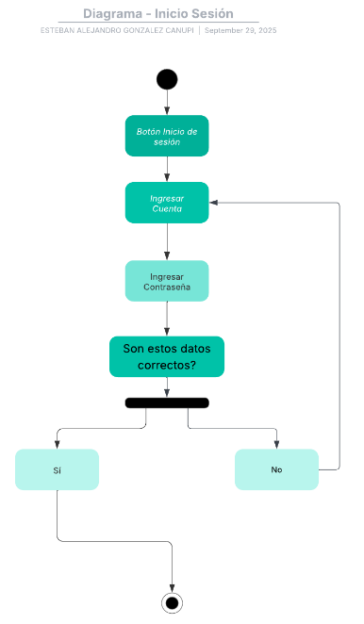

Calificación y reseña a un perfil (Pyme o Distribuidor):
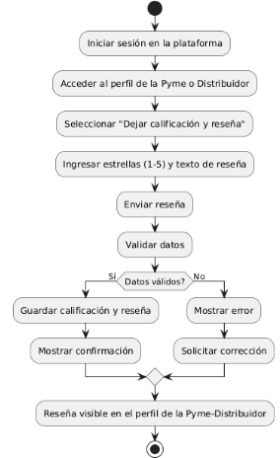

Creación de un post (publicación) en un muro o feed:
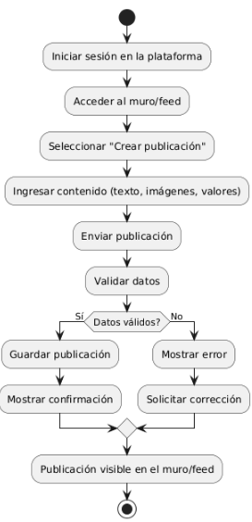

La posibilidad de ver un feed principal con las publicaciones de todas las empresas:
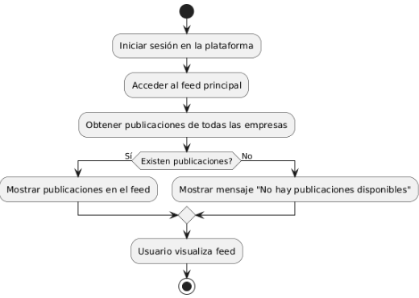

Posibilidad de entablar una conversación con una Pyme o Distribuidora desde su perfil público para concretar consultas acerca de productos o servicios.
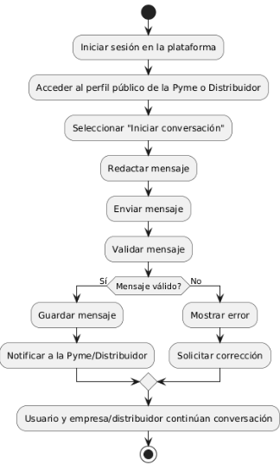

Notificación entrante al recibir un mensaje:
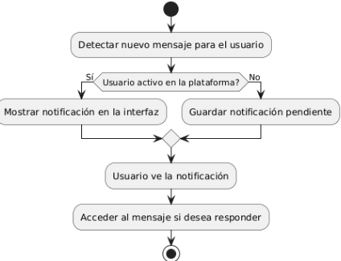

6. Restricciones
Limitación inicial de almacenamiento de archivos/productos (ej: imágenes ≤ 5MB).
El sistema debe estar disponible en español.

7. Glosario
- PYME: Pequeña y mediana empresa.
- Distribuidor: Empresa que ofrece productos a las PYMEs en la plataforma.
- Administrador: Usuario con privilegios para gestionar y supervisar la plataforma.

Diagramas de arquitectura del sistema
Diagrama de comunicación:

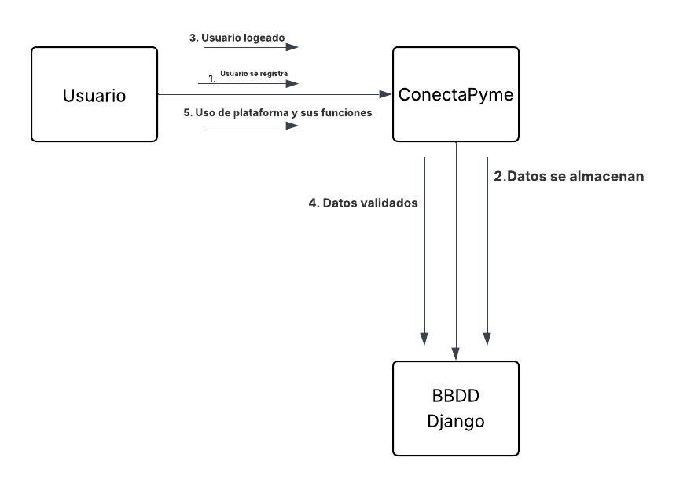

Diagrama de Arquitectura:
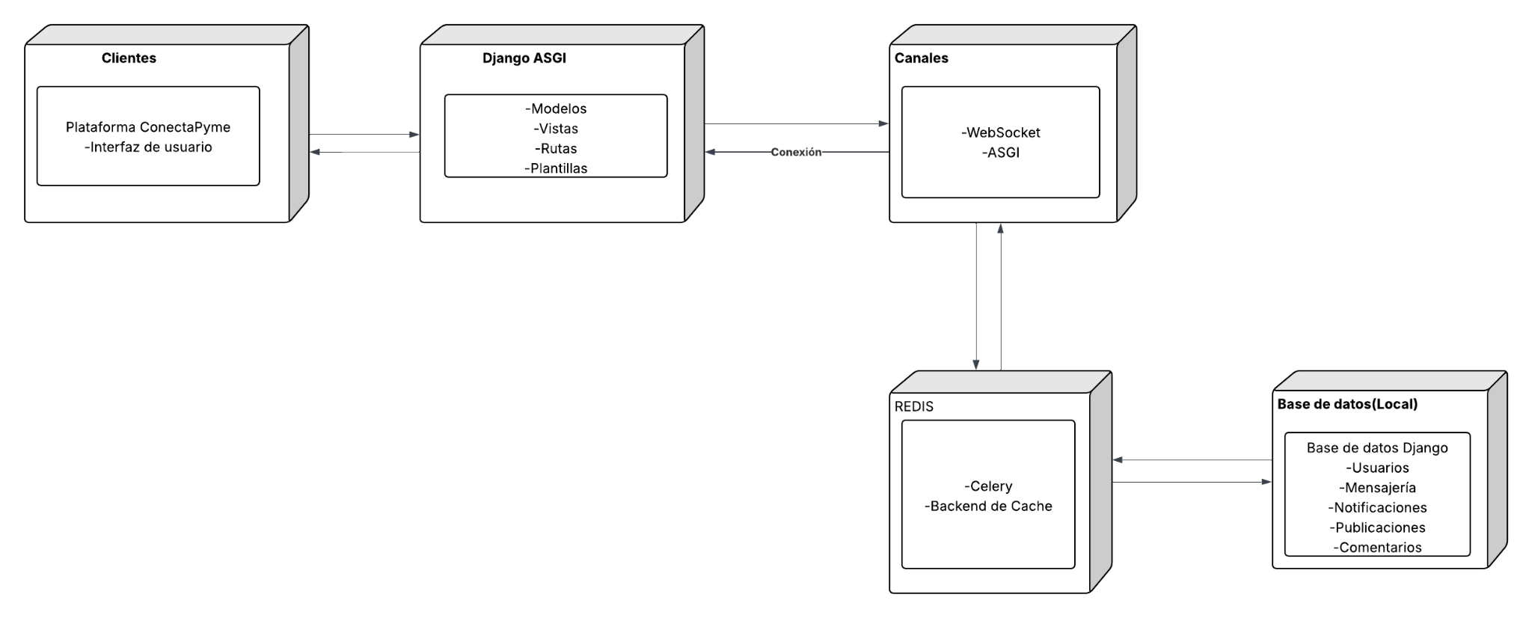
Diagrama de usuario:
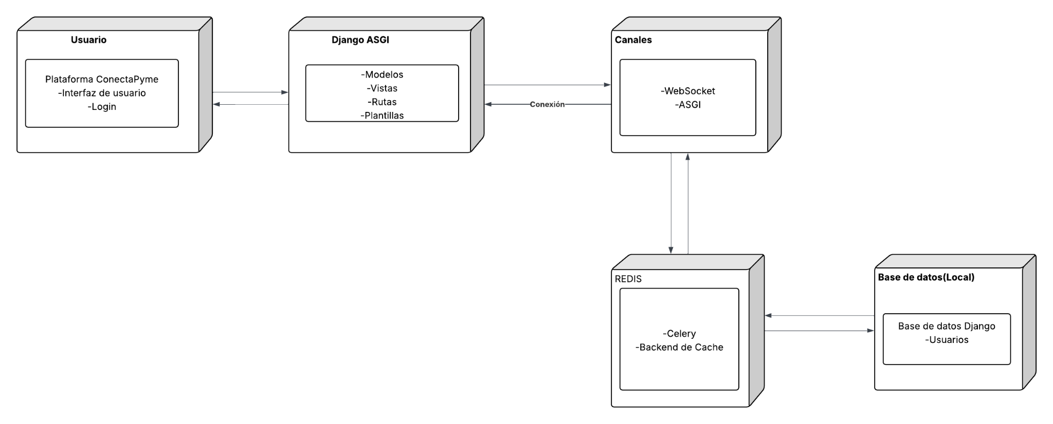
Diagrama de mensajería:
. 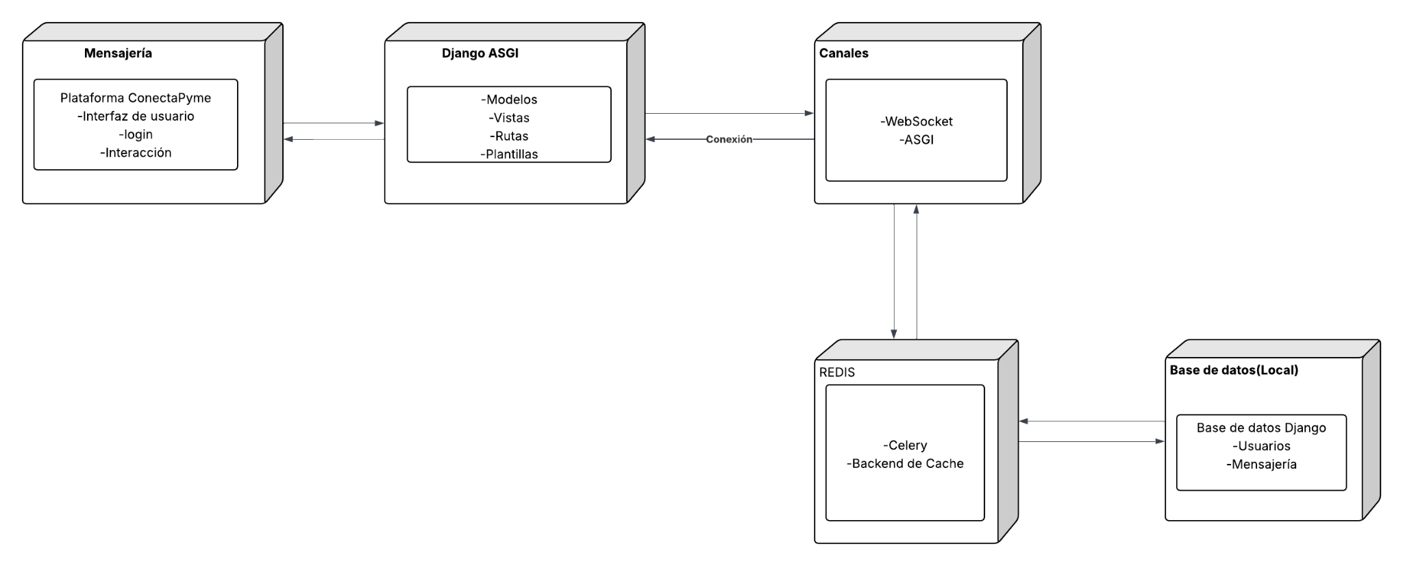
Diagrama de Notificación:
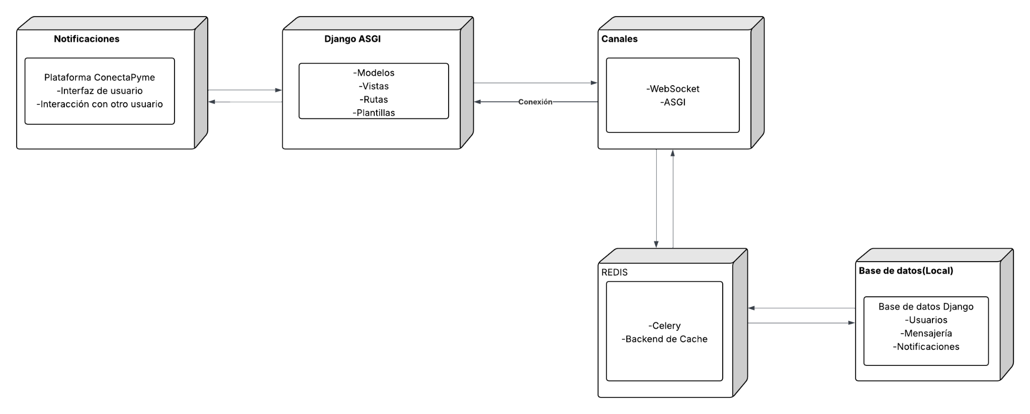
Diagrama de publicación:
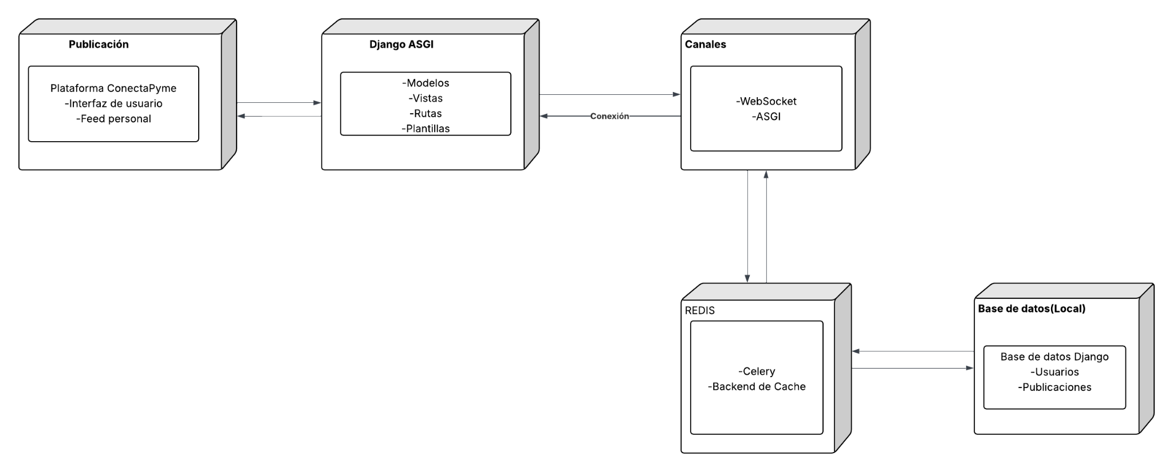
Diagrama de comentario:
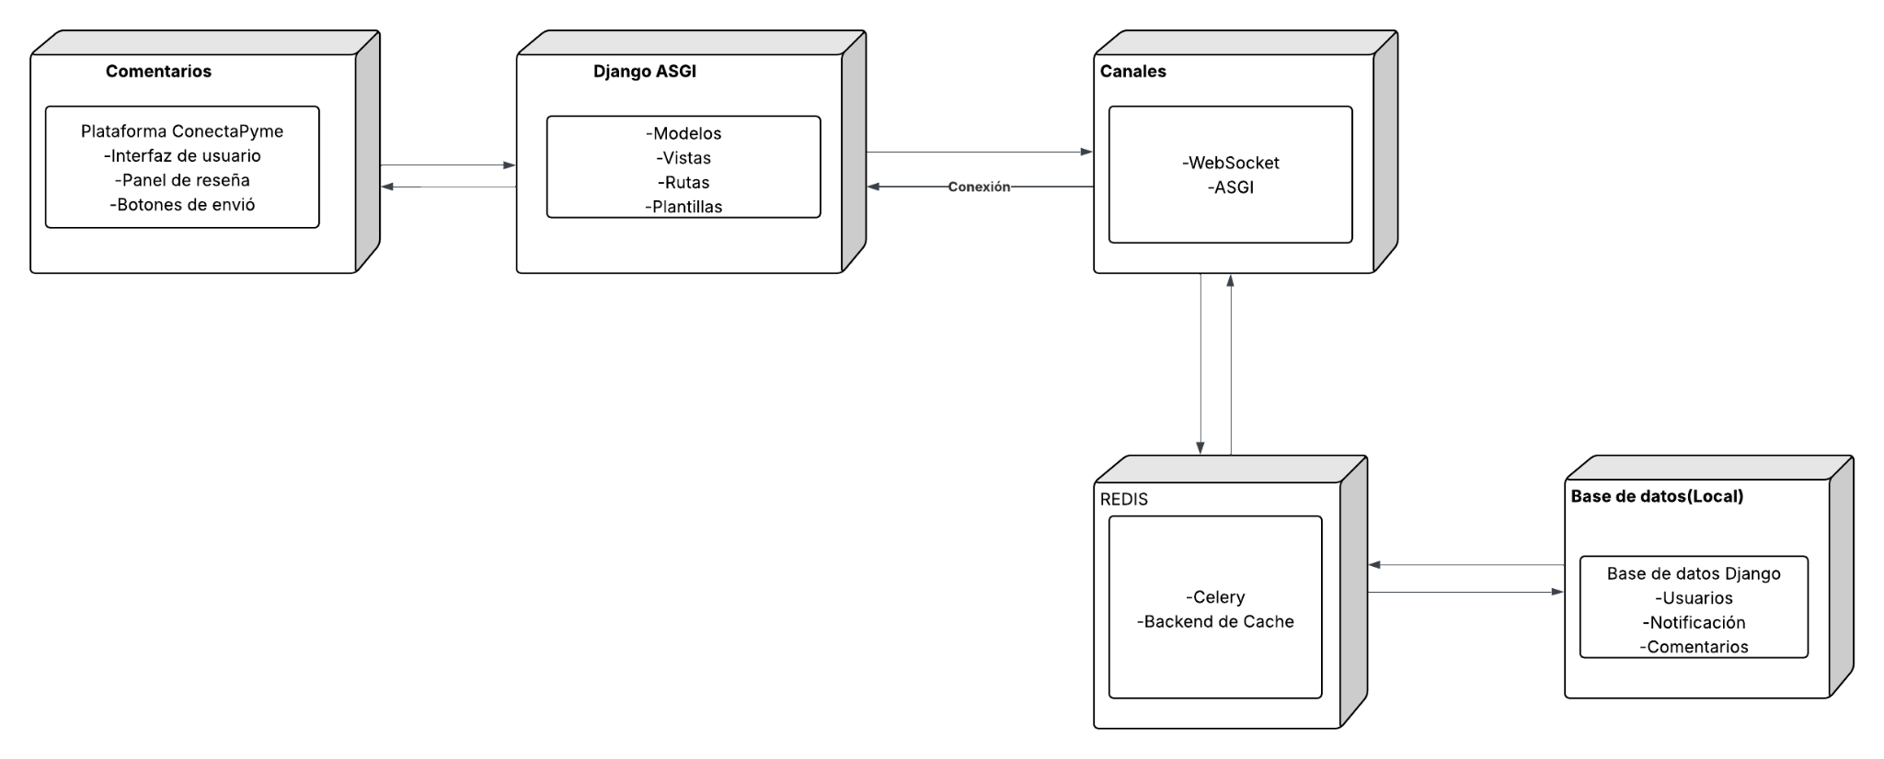

III. Pruebas de Rendimiento

1. Introducción
El presente informe documenta los resultados obtenidos durante las pruebas de rendimiento realizadas sobre la plataforma ConectaPyme. El objetivo principal fue evaluar la capacidad, estabilidad y tiempos de respuesta del sistema bajo distintos niveles de carga, utilizando las herramientas k6, InfluxDB y Grafana como entorno de monitoreo en tiempo real.

2. Entorno de Pruebas
Las pruebas se realizaron sobre un entorno de desarrollo local, con los siguientes componentes:
• Backend: Django (ConectaPyme)
• Herramienta de pruebas: k6 (ejecutado desde contenedor Docker)
• Base de datos de métricas: InfluxDB 1.8
• Visualización de métricas: Grafana
• Configuración de salida: K6_OUT=influxdb=http://host.docker.internal:8086/k6
• Sistema operativo: Windows 10/11

3. Procesos Evaluados

Proceso | Descripción | Endpoint / Función evaluada
Inicio de sesión | Validación de autenticación y manejo de CSRF. | /accounts/login/
Feed (Publicaciones) | Carga y creación de publicaciones en el muro. | /feed/
Productos | Creación y modificación de productos. | /product/add/, /product/{id}/edit/
Chat | Inicio de conversación entre empresas. | /mensajes/api/threads/start/{id}/
Ubicaciones (Mapa) | Consulta de API de ubicaciones empresariales. | /api/company-locations/
Validación RUT | Consulta de API SimpleAPI de verificación de RUT. | /admin/portal/rut-lookup/?rut=

4. Escenarios de Prueba y Resultados
Tipo de prueba | Descripción | Resultados observados
Smoke Test (Funcional) | Verifica el correcto funcionamiento del flujo básico de login → feed → perfil. | Todas las peticiones respondieron con 200 OK. p95 = 738 ms. Sin errores.
Prueba de Carga (Load) | Evalúa el rendimiento con usuarios concurrentes moderados. | p95 ≈ 700–900 ms, RPS ≈ 16–21, 0% errores.
Prueba de Estrés (Stress) | Incrementa la carga gradualmente para detectar el punto de saturación. | A partir de 40 VUs las latencias superaron los 6–12 s. Sin caídas de servicio.
Prueba Prolongada (Soak) | Evalúa la estabilidad con carga constante durante 10 minutos. | Rendimiento estable, p95 < 1.2 s, sin degradación ni fugas de memoria.

5. Análisis e Interpretación
Los resultados evidencian que la aplicación ConectaPyme mantiene un rendimiento estable bajo carga moderada. Durante la prueba de carga se observaron tiempos de respuesta p95 entre 700 y 900 ms, con tasas de solicitud cercanas a 20 req/s. En la prueba de estrés, la latencia se incrementó significativamente (hasta 12 s), lo que representa el umbral máximo de capacidad antes de la saturación. No se registraron errores (0%), lo que demuestra buena robustez en las rutas evaluadas.
El volumen de transferencia promedio fue de aproximadamente 940 kB/s recibidos y 15 kB/s enviados. El sistema respondió de manera estable hasta con 100 usuarios virtuales simultáneos sin desconexiones.

6. Recomendaciones Técnicas
• Implementar mecanismos de caché para las secciones de feed y perfil.
• Habilitar compresión Gzip en respuestas grandes.
• Optimizar consultas ORM e índices en la base de datos.
• Externalizar archivos estáticos e imágenes mediante CDN.
• Programar pruebas periódicas de carga y estrés para monitorear evolución del rendimiento.

7. Conclusiones
Las pruebas realizadas demuestran que ConectaPyme presenta un comportamiento estable bajo cargas normales y sostenidas. El sistema puede atender hasta 20 solicitudes por segundo sin degradación notable, manteniendo tiempos de respuesta aceptables. Sin embargo, al superar los 40 usuarios simultáneos, se observan incrementos de latencia que indican la necesidad de optimización en el backend. En general, la aplicación cumple con los objetivos de disponibilidad y rendimiento establecidos para entornos de PyMEs.

8. Anexos
A continuación, se incluyen capturas de los dashboards de Grafana correspondientes a cada escenario (Smoke, Carga, Estrés, Soak) y fragmentos relevantes de los scripts k6 empleados durante las pruebas.

El gráfico de latencia refleja el comportamiento del sistema cuando se incrementa progresivamente el número de usuarios virtuales (VUs).
Los picos de respuesta alcanzan hasta 15–17 ms, evidenciando el momento en que el sistema empieza a acercarse a su punto de saturación.
A pesar del aumento, no se registran errores ni interrupciones del servicio, lo que indica que la aplicación mantiene estabilidad estructural aun con alta concurrencia.
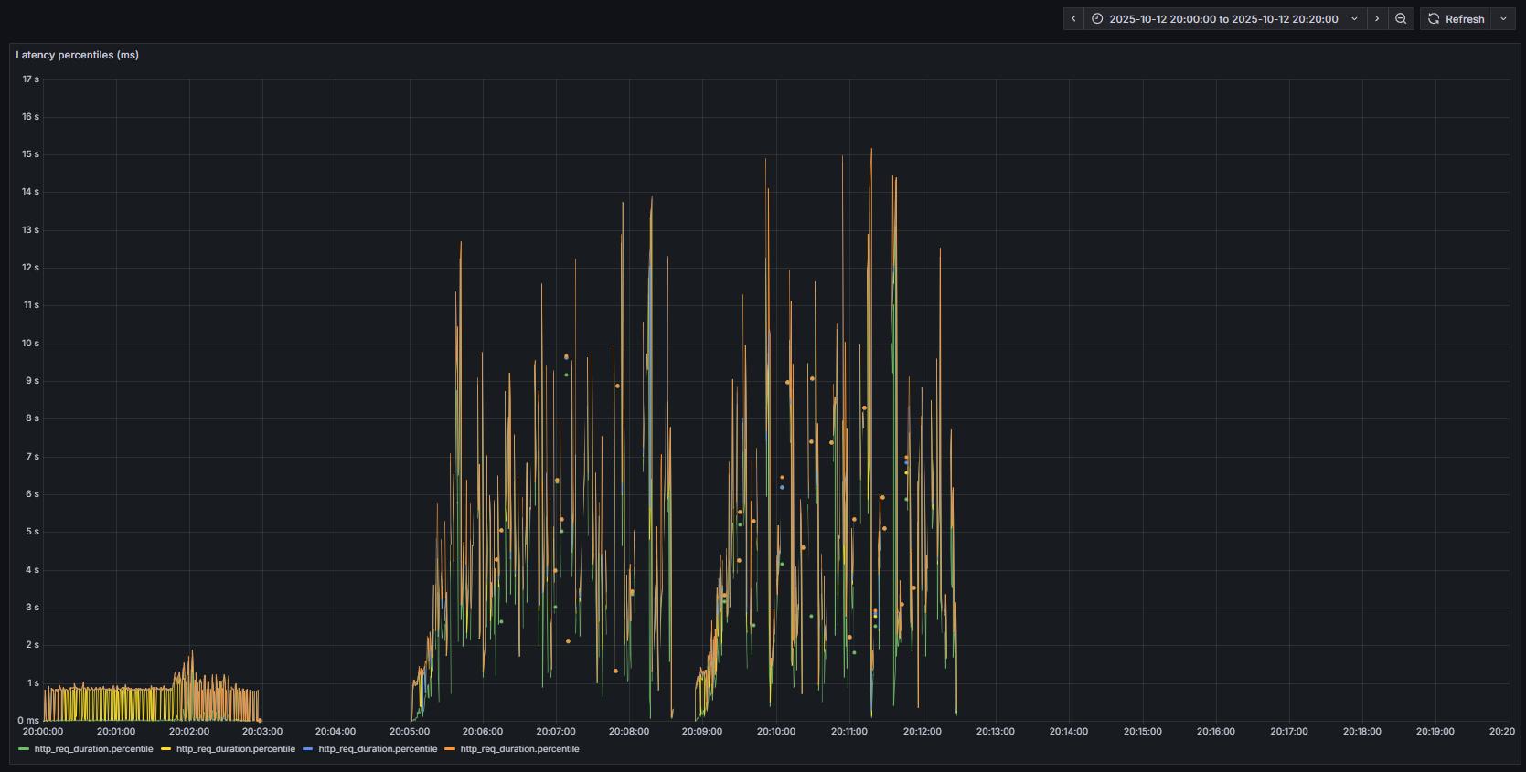
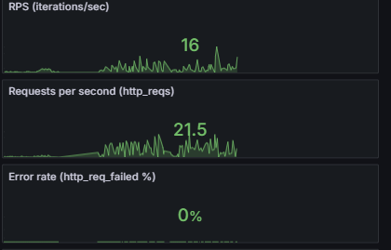
Esta imagen muestra el comportamiento del sistema durante la prueba de carga. Se puede observar un promedio de 21.5 solicitudes por segundo (RPS) y un máximo de 16 iteraciones por segundo, con una tasa de error del 0%, lo que confirma la estabilidad del backend bajo carga concurrente moderada.
El rendimiento se mantiene constante sin fluctuaciones bruscas, lo que evidencia un uso eficiente de los recursos del servidor y la correcta gestión de sesiones y peticiones HTTP.
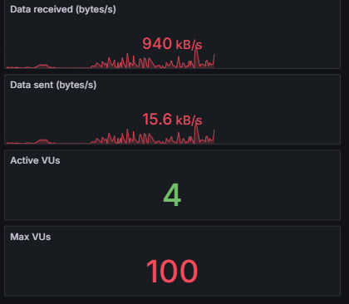
Durante la prueba prolongada (Soak Test), el sistema operó con un máximo de 100 usuarios virtuales, manteniendo entre 4 y 5 VUs activos en promedio.
Se registró un flujo estable de red con 940 kB/s recibidos y 15.6 kB/s enviados, sin degradación del rendimiento ni fugas de memoria.
Esto demuestra que la aplicación resiste cargas sostenidas durante periodos extendidos sin pérdida de rendimiento o estabilidad, cumpliendo los estándares esperados para una plataforma en producción.

